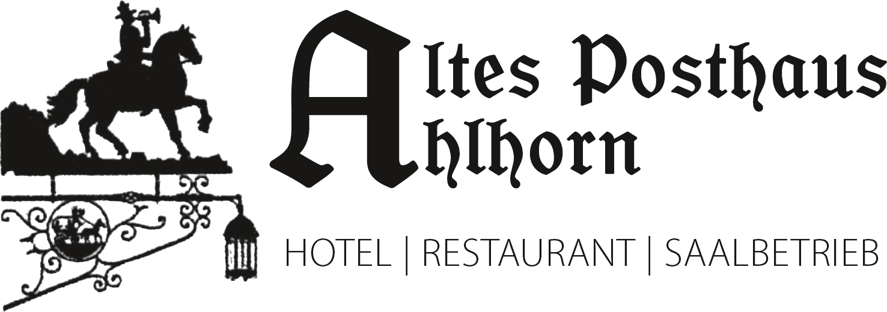

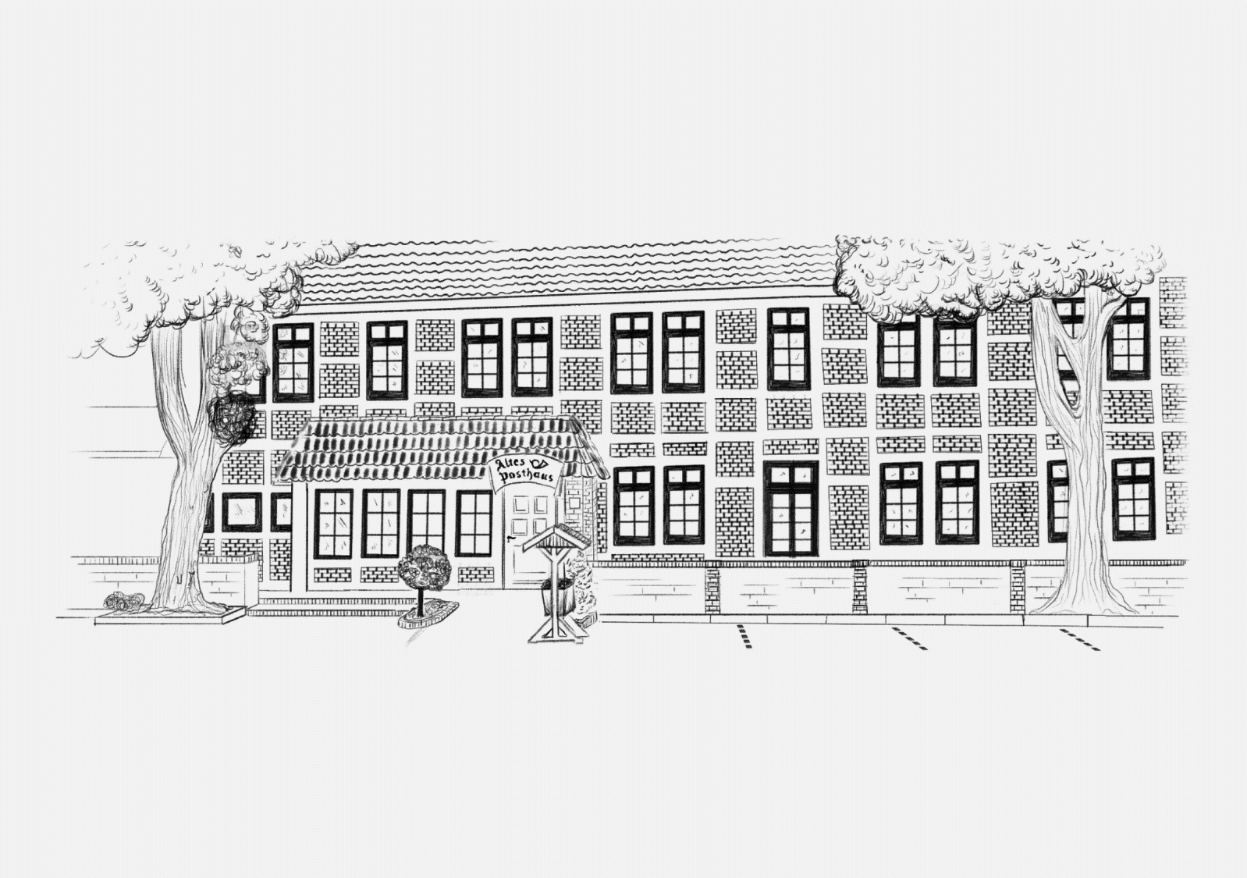

Inhaber: Joachim Leck | Bank:Volksbank Wildeshauser Geest Eg
USt-ID Nr. 68/126/02691 | BLZ: 280 662 14
Steuer Nr.: 236 806 812 602 691  BIC GENO DE F1 WDH | KTO.: 120 23000 00  Iban / DE 06280662141202300000
Bayrisch Speisekarte

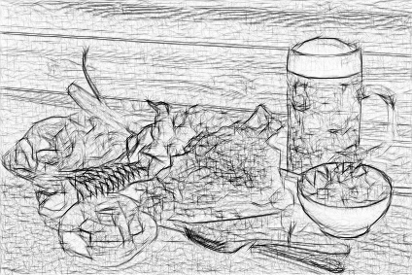

Bayrische – Spezialitäten
Für unsere Oktoberfest- Wochen
Schlemmerplatte
Große Haxe, Leberkäse, zwei Weißwürste
mit Sauerkraut, Kartoffelklöße, dunkle Sauce
16,50€
*
Scheiben vom Leberkäse
bayrischer Kartoffelsalat und Weißkraut
9,50€
*
Große Haxe mit Sauerkraut
Kartoffelklöße, dunkler Sauce
12,90€

Deftiger Alpen-Burger mit süßem Senf
und Krautsalat
Kartoffelwedges mit Sauerrahm
10,90€
*
Vier Weißwürste mit süßem Senf
und Laugenstange
6,90€
*
Dessert:
Kaiserschmarren
mit Vanilleeis
4,50€

Paulaner Oktoberfestbier frisch vom Fass:

0,5l Original Paulaner 4,20€

1,0l Original Paulaner 7,90€

